景顺长城稳定收益债券型证券投资基金
2019年第3季度报告

2019年9月30日

基金管理人：景顺长城基金管理有限公司
基金托管人：中国银行股份有限公司
报告送出日期：2019年10月22日

- 重要提示
基金管理人的董事会及董事保证本报告所载资料不存在虚假记载、误导性陈述或重大遗漏，并对其内容的真实性、准确性和完整性承担个别及连带责任。
基金托管人中国银行股份有限公司根据本基金合同规定，于2019年10月21日复核了本报告中的财务指标、净值表现和投资组合报告等内容，保证复核内容不存在虚假记载、误导性陈述或者重大遗漏。
基金管理人承诺以诚实信用、勤勉尽责的原则管理和运用基金资产，但不保证基金一定盈利。
基金的过往业绩并不代表其未来表现。投资有风险，投资者在作出投资决策前应仔细阅读本基金的招募说明书。
本报告中财务资料未经审计。
本报告期自2019年07月01日起至2019年09月30日止。
- 基金产品概况
基金简称 | 景顺长城稳定收益债券
场内简称 | 无
基金主代码 | 261001
交易代码 | 261001
基金运作方式 | 契约型开放式
基金合同生效日 | 2011年3月25日
报告期末基金份额总额 | 401,457,506.14份
投资目标 | 在有效控制风险的前提下，为投资者提供长期稳定的回报。
投资策略 | 资产配置策略：本基金依据宏观经济数据和金融运行数据、货币政策、财政政策、以及债券市场和股票市场风险收益特征，分析判断市场利率水平变动趋势和股票市场走势。并根据宏观经济、基准利率水平、股票市场整体估值水平，预测债券、可转债、新股申购等大类资产下一阶段的预期收益率水平，结合各类别资产的波动性以及流动性状况分析，进行大类资产配置。  债券投资策略：债券投资在保证资产流动性的基础上，采取利率预期策略、信用策略和时机策略相结合的积极性投资方法，力求在控制各类风险的基础上获取稳定的收益。
业绩比较基准 | 中证综合债指数。
风险收益特征 | 本基金是债券型基金，属于风险程度较低的投资品种，其预期风险与预期收益高于货币市场基金，低于混合型基金和股票型基金。
基金管理人 | 景顺长城基金管理有限公司
基金托管人 | 中国银行股份有限公司
下属分级基金的基金简称 | 景顺长城稳定收益债券A类 | 景顺长城稳定收益债券C类
下属分级基金的场内简称 | 无 | 无
下属分级基金的交易代码 | 261001 | 261101
报告期末下属分级基金的份额总额 | 396,267,079.73份 | 5,190,426.41份
- 主要财务指标和基金净值表现
  - 主要财务指标
单位：人民币元
主要财务指标 | 报告期（2019年7月1日-2019年9月30日）
 | 景顺长城稳定收益债券A类 | 景顺长城稳定收益债券C类
1.本期已实现收益 | 2,964,330.74 | 23,808.68
2.本期利润 | 5,286,991.36 | 41,217.15
3.加权平均基金份额本期利润 | 0.0134 | 0.0115
4.期末基金资产净值 | 431,032,759.84 | 5,602,031.84
5.期末基金份额净值 | 1.088 | 1.079
注:1、本期已实现收益指基金本期利息收入、投资收益、其他收入（不含公允价值变动收益）扣除相关费用后的余额，本期利润为本期已实现收益加上本期公允价值变动收益。
2、上述基金业绩指标不包括持有人认购或交易基金的各项费用，计入费用后实际收益水平要低于所列数字。
  - 基金净值表现
    - 本报告期基金份额净值增长率及其与同期业绩比较基准收益率的比较
景顺长城稳定收益债券A类
阶段 | 净值增长率① | 净值增长率标准差② | 业绩比较基准收益率③ | 业绩比较基准收益率标准差④ | ①－③ | ②－④
过去三个月 | 1.30% | 0.04% | 1.39% | 0.04% | -0.09% | 0.00%
景顺长城稳定收益债券C类
阶段 | 净值增长率① | 净值增长率标准差② | 业绩比较基准收益率③ | 业绩比较基准收益率标准差④ | ①－③ | ②－④
过去三个月 | 1.12% | 0.04% | 1.39% | 0.04% | -0.27% | 0.00%
    - 自基金合同生效以来基金累计净值增长率变动及其与同期业绩比较基准收益率变动的比较
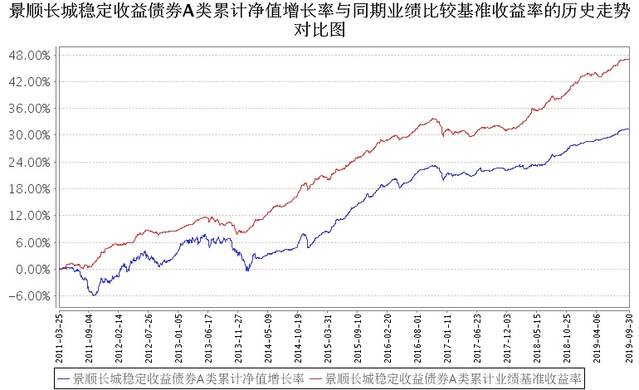
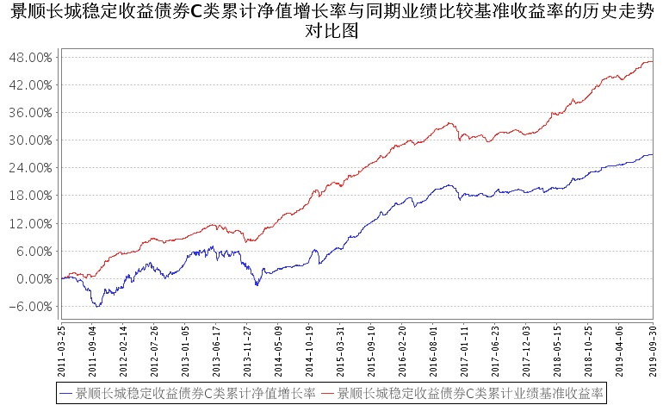
注：本基金的资产配置比例为：本基金投资于债券类资产(含可转换债券）的比例不低于基金资产的80%，投资于股票、权证等权益类资产的比例不超过基金资产的20%，持有现金或者到期日在一年以内的政府债券的比例不低于基金资产净值的5%。按照本基金基金合同的规定，本基金的建仓期为自2011年3月25日合同生效日起6个月。建仓期结束时，本基金投资组合均达到上述投资组合比例的要求。
- 管理人报告
  - 基金经理（或基金经理小组）简介
姓名 | 职务 | 任本基金的基金经理期限 |  | 证券从业年限 | 说明
姓名 | 职务 | 任职日期 | 离任日期 | 证券从业年限 | 说明
何江波 | 本基金的基金经理 | 2019年2月14日 | - | 9年 | 经济学硕士。曾担任中国农业银行股份有限公司总行信用管理部行业政策一处专员。2016年4月加入本公司，担任专户投资部投资经理，自2019年2月起担任固定收益部基金经理。
注:1、对基金的首任基金经理，其“任职日期”按基金合同生效日填写，“离任日期”为根据公司决定的解聘日期（公告前一日）；对此后的非首任基金经理，“任职日期”指根据公司决定聘任后的公告日期，“离任日期”指根据公司决定的解聘日期（公告前一日）；
2、证券从业的含义遵从行业协会《证券业从业人员资格管理办法》的相关规定。
  - 管理人对报告期内本基金运作遵规守信情况的说明
本报告期内，本基金管理人严格遵守《中华人民共和国证券投资基金法》、《公开募集证券投资基金运作管理办法》、《证券投资基金销售管理办法》和《证券投资基金信息披露管理办法》等有关法律法规及各项实施准则、《景顺长城稳定收益债券型证券投资基金基金合同》和其他有关法律法规的规定，本着诚实信用、勤勉尽责的原则管理和运用基金资产，在严格控制风险的基础上，为基金持有人谋求最大利益。本报告期内，基金运作整体合法合规，未发现损害基金持有人利益的行为。基金的投资范围、投资比例及投资组合符合有关法律法规及基金合同的规定。
  - 公平交易专项说明
    - 公平交易制度的执行情况
本报告期内，本基金管理人严格执行《证券投资基金管理公司公平交易制度指导意见（2011年修订）》，完善相应制度及流程，通过系统和人工等各种方式在各业务环节严格控制交易公平执行，公平对待旗下管理的所有基金和投资组合。
    - 异常交易行为的专项说明
本报告期内，本基金管理人管理的所有投资组合参与的交易所公开竞价，同日反向交易成交较少的单边交易量超过该证券当日成交量的5%的交易共有9次，为公司旗下管理的量化产品因申购赎回情况不一致依据产品合同约定进行的仓位调整，公司旗下指数基金因指数成份股调整，以及量化产品和指数增强基金根据产品合同约定通过量化模型交易从而与其他组合发生的反向交易。投资组合间虽然存在临近交易日同向交易，但结合交易时机及市场交易价格波动分析表明投资组合间不存在不公平交易和利益输送的可能性。
本报告期内，未发现有可能导致不公平交易和利益输送的异常交易。
  - 报告期内基金投资策略和运作分析
2019年前三季度，债券市场区间震荡，波动较大。年初受降准利好及年初配置需求释放影响，收益率持续下行；进入4月，受股市创新高、经济数据超预期、国债一级招标利率大幅走高和政治局会议政策微调等因素影响，债券市场收益率大幅上行，调整快速的程度远超市场预期。5月，市场峰回路转，中美贸易谈判再起争端，经济数据开始回落以及流动性宽松，收益率开始往下。包商银行事件后，央行维稳市场流动性，资金面极度充裕，隔夜资金价格创下新低，诸多因素利好债券市场，收益率基本回到年初收益率低点附近。8月，中美互加关税进一步推升避险情绪，十年国开活跃券一度创下新低。9月，下调MLF预期落空和超预期的通胀和金融数据推升收益率上行。
展望后市，债券市场面临较好的机会。
一是全球货币宽松蓄势待发。美国及欧日的制造业PMI指数持续走低，增长和通胀的不确定性上升；欧央行9月降息；美联储从停止加息快速转向降息，市场预期美联储年内还将降息一到两次；全球负利率资产规模快速增长，中国无风险资产的吸引力明显提升。
二是国内经济下行压力较大。总供给方面，9月官方制造业PMI为49.8%，连续位于荣枯线之下；8月规模以上工业增加值同比增长4.8%，环比下降1.5个百分点，凸显工业稳增长的压力非常大。总需求方面，中美贸易摩擦对出口有不利影响，预计出口继续回落的压力较大；地产自5月开始走弱且融资持续收紧，预计房地产投资增速将持续进入下行区间，制造业和基建投资依然较弱，消费受基数影响回升，但在房地产政策不放松的情况下，30大中城市商品房销售大概率维持负增长，或将拖累房地产相关品类的消费增长，未来社消数据仍不乐观；综合看，经济缺乏增长点。
三是优质的高收益资产开始稀缺。资管新规抑制非标资产发展，房地产融资政策收紧挤压信托资产，金融供给侧改革打破同业刚兑，存单、银行次级债等同业资产的风险上升，资金欠配的情况开始出现，利好无风险资产和标准化的债券资产。
四是国内需要保持较宽松的货币环境。首先，降低实体企业融资成本，需要保持较低的无风险资产利率和压缩信用利差，货币宽松是必要条件。其次，中美贸易摩擦加大经济发展的不确定性，需要货币宽松营造良好的发展条件。自2019年5月，中美贸易谈判发生波折以来，央行已两次降准，后期仍有可能降准甚至调降MLF利率。第三，目前宏观杠杆率整体较高，居民、企业和地方政府加杠杆的能力有限，只有中央政府具有加杠杆的空间，如果中央财政要发力，需要宽松的货币环境配合发行。
从风险因素看，实质性冲击债市的利空有限。首先，在房地产融资受限和基建温和增长情况下，国内经济再次高速增长的可能性较低；其次，明年的地方专项债发行可能提前，但预计发行额度与今年月均的发行规模基本持平，供给压力相对可控；第三，目前由食品推升的通胀压力抬升，但PPI仍在负区间，在总需求温和的情况下，食品难以持续推升通胀。
组合操作计划上，以中等久期信用债配置为主，享受稳定的票息和套息收益。
  - 报告期内基金的业绩表现
2019年3季度，景顺长城稳定收益债券A类份额净值增长率为1.30%, 业绩比较基准收益率为1.39%。
2019年3季度，景顺长城稳定收益债券C类份额净值增长率为1.12%, 业绩比较基准收益率为1.39%。
  - 报告期内基金持有人数或基金资产净值预警说明
无。
- 投资组合报告
  - 报告期末基金资产组合情况
序号 | 项目 | 金额（元） | 占基金总资产的比例（%）
1 | 权益投资 | - | -
 | 其中：股票 | - | -
2 | 基金投资 | - | -
3 | 固定收益投资 | 494,090,041.00 | 98.18
 | 其中：债券 | 494,090,041.00 | 98.18
 | 资产支持证券 | - | -
4 | 贵金属投资 | - | -
5 | 金融衍生品投资 | - | -
6 | 买入返售金融资产 | - | -
 | 其中：买断式回购的买入返售金融资产 | - | -
7 | 银行存款和结算备付金合计 | 2,255,298.74 | 0.45
8 | 其他资产 | 6,915,402.82 | 1.37
9 | 合计 | 503,260,742.56 | 100.00
  - 报告期末按行业分类的股票投资组合
    - 报告期末按行业分类的境内股票投资组合
本基金本报告期末未持有股票投资。
    - 报告期末按行业分类的港股通投资股票投资组合
无。
  - 报告期末按公允价值占基金资产净值比例大小排序的前十名股票投资明细
本基金本报告期末未持有股票投资。
  - 报告期末按债券品种分类的债券投资组合
序号 | 债券品种 | 公允价值（元） | 占基金资产净值比例（%）
1 | 国家债券 | 25,002,500.00 | 5.73
2 | 央行票据 | - | -
3 | 金融债券 | 29,892,000.00 | 6.85
 | 其中：政策性金融债 | - | -
4 | 企业债券 | 105,685,541.00 | 24.20
5 | 企业短期融资券 | 190,684,000.00 | 43.67
6 | 中期票据 | 142,826,000.00 | 32.71
7 | 可转债（可交换债） | - | -
8 | 同业存单 | - | -
9 | 其他 | - | -
10 | 合计 | 494,090,041.00 | 113.16
  - 报告期末按公允价值占基金资产净值比例大小排序的前五名债券投资明细
序号 | 债券代码 | 债券名称 | 数量（张） | 公允价值（元） | 占基金资产净值比例（%）
1 | 101900436 | 19太仓城投MTN001 | 400,000 | 40,860,000.00 | 9.36
2 | 011900392 | 19扬城建SCP002 | 400,000 | 40,152,000.00 | 9.20
3 | 143099 | 17连港01 | 300,000 | 30,693,000.00 | 7.03
4 | 011900461 | 19粤航运SCP001 | 300,000 | 30,117,000.00 | 6.90
5 | 011901164 | 19宿迁水务SCP002 | 300,000 | 30,081,000.00 | 6.89
  - 报告期末按公允价值占基金资产净值比例大小排序的前十名资产支持证券投资明细
本基金本报告期末未持有资产支持证券。
  - 报告期末按公允价值占基金资产净值比例大小排序的前五名贵金属投资明细
本基金本报告期末未持有贵金属。
  - 报告期末按公允价值占基金资产净值比例大小排序的前五名权证投资明细
本基金本报告期末未持有权证。
  - 报告期末本基金投资的国债期货交易情况说明
    - 本期国债期货投资政策
根据本基金基金合同约定，本基金投资范围不包括国债期货。
    - 报告期末本基金投资的国债期货持仓和损益明细
本基金本报告期末未持有国债期货。
    - 本期国债期货投资评价
本基金本报告期末未持有国债期货。
  - 投资组合报告附注
    - 本基金投资的前十名证券的发行主体本期是否出现被监管部门立案调查，或在报告编制日前一年内受到公开谴责、处罚的情形。
本报告期内未出现基金投资的前十名证券的发行主体被监管部门立案调查或者在报告编制日前一年内受到公开谴责、处罚的情况。
    - 基金投资的前十名股票是否超出基金合同规定的备选股票库。
本基金投资的前十名股票未超出基金合同规定的备选股票库。
    - 其他资产构成
序号 | 名称 | 金额（元）
1 | 存出保证金 | 13,517.00
2 | 应收证券清算款 | -
3 | 应收股利 | -
4 | 应收利息 | 6,722,803.90
5 | 应收申购款 | 179,081.92
6 | 其他应收款 | -
7 | 待摊费用 | -
8 | 其他 | -
9 | 合计 | 6,915,402.82
    - 报告期末持有的处于转股期的可转换债券明细
本基金本报告期末未持有处于转股期的可转换债券。
    - 报告期末前十名股票中存在流通受限情况的说明
本基金本报告期末未持有股票投资。
    - 投资组合报告附注的其他文字描述部分
无。
- 开放式基金份额变动
单位：份
项目 | 景顺长城稳定收益债券A类 | 景顺长城稳定收益债券C类
报告期期初基金份额总额 | 392,117,903.17 | 3,123,324.40
报告期期间基金总申购份额 | 8,741,973.40 | 3,024,366.79
减:报告期期间基金总赎回份额 | 4,592,796.84 | 957,264.78
报告期期间基金拆分变动份额（份额减少以"-"填列） | - | -
报告期期末基金份额总额 | 396,267,079.73 | 5,190,426.41
注:总申购份额含转换入份额，总赎回份额含转换出份额。
- 基金管理人运用固有资金投资本基金情况
  - 基金管理人持有本基金份额变动情况
基金管理人本期未运用固有资金投资本基金。
  - 基金管理人运用固有资金投资本基金交易明细
基金管理人本期未运用固有资金投资本基金。
- 影响投资者决策的其他重要信息
  - 报告期内单一投资者持有基金份额比例达到或超过20%的情况
投资者类别 | 报告期内持有基金份额变化情况 |  |  |  |  | 报告期末持有基金情况
投资者类别 | 序号 | 持有基金份额比例达到或者超过20%的时间区间 | 期初  份额 | 申购  份额 | 赎回  份额 | 持有份额 | 份额占比（%）
机构 | 1 | 20190701-20190930 | 378,428,571.42 | - | - | 378,428,571.42 | 94.26
个人 | - | - | - | - | - | - | -
产品特有风险
本基金由于存在单一投资者持有基金份额比例达到或超过基金份额总份额的20%的情况，可能会出现如下风险：
1、大额申购风险
在出现投资者大额申购时，如本基金所投资的标的资产未及时准备，则可能降低基金净值涨幅。
2、如面临大额赎回的情况，可能导致以下风险：
（1）基金在短时间内无法变现足够的资产予以应对，可能会产生基金仓位调整困难，导致流动性风险；
（2）如果持有基金份额比例达到或超过基金份额总额的20%的单一投资者大额赎回引发巨额赎回，基金管理人可能根据《基金合同》的约定决定部分延期赎回，如果连续2个开放日以上（含本数）发生巨额赎回，基金管理人可能根据《基金合同》的约定暂停接受基金的赎回申请，对剩余投资者的赎回办理造成影响；
（3）基金管理人被迫抛售证券以应付基金赎回的现金需要，则可能使基金资产净值受到不利影响，影响基金的投资运作和收益水平；
（4）因基金净值精度计算问题，或因赎回费收入归基金资产，导致基金净值出现较大波动；
（5）基金资产规模过小，可能导致部分投资受限而不能实现基金合同约定的投资目的及投资策略；
（6）大额赎回导致基金资产规模过小，不能满足存续的条件，基金将根据基金合同的约定面临合同终止清算、转型等风险。
本基金管理人将建立完善的风险管理机制，以有效防止和化解上述风险，最大限度地保护基金份额持有人的合法权益。投资者在投资本基金前，请认真阅读本风险提示及基金合同等信息披露文件，全面认识本基金产品的风险收益特征和产品特性，充分考虑自身的风险承受能力，理性判断市场，对认购（或申购）基金的意愿、时机、数量等投资行为作出独立决策，获得基金投资收益，亦自行承担基金投资中出现的各类风险。
  - 影响投资者决策的其他重要信息
无。
- 备查文件目录
  - 备查文件目录
1、中国证监会准予景顺长城稳定收益债券型证券投资基金募集注册的文件；
2、《景顺长城稳定收益债券型证券投资基金基金合同》；
3、《景顺长城稳定收益债券型证券投资基金招募说明书》；
4、《景顺长城稳定收益债券型证券投资基金托管协议》；
5、景顺长城基金管理有限公司批准成立批件、营业执照、公司章程；
6、其他在中国证监会指定报纸上公开披露的基金份额净值、定期报告及临时公告。
  - 存放地点
以上备查文件存放在本基金管理人的办公场所。
  - 查阅方式
投资者可在办公时间免费查阅。

景顺长城基金管理有限公司
2019年10月22日

